Pielikums Nr.1

**„ENEFIT EV RALLIJS 2024”**

**SPĒĻU APRAKSTS**

# **1. MAČMIEKERS**

## Kā spēlēt?

Dodies uz vietu, kas spēles kartē atzīmēta ar "Mačmeikera" uzdevuma ikonu. Dodoties uz vietu, sāc jau laicīgi iepazīties ar bildēm, kuras redzēsi, atverot uzdevumu. Vienā no bildēm ir attēlots objekts, kuru Tev jāatrod norādītajā rādiusā ap ikonu. Kad esi to atradis, atzīmē pareizo bildi. Atbildi komanda var iesniegt tikai vienreiz.

Lai uzdevumu ieskaitītu, komandai ir jāierodas vietā ar ierīci, kurai ir ieslēgta GPS sekošana. Atzīmēt pareizo bildi var jebkurš komandas dalībnieks.

## Uzdevuma vieta: lokācija kartē.

Komandai ir jāierodas vietā ar ierīci, kurai ir ieslēgta GPS sekošana un objektu no bildes jāmeklē norādītajā rādiusā ap ikonu.



## Punkti par izpildītu uzdevumu

Atkarībā no uzdevuma sarežģītības pakāpes, varēsi iegūt 2, 3 vai 5 punktus, ja no dotajiem galerijas attēliem atzīmēsi pareizo bildi un ieradīsies vietā ar ierīci, kurai ir ieslēgta GPS sekošana. Esi "Pirmatklājējs", ierodies uzdevuma vietā un atbildi pirmais, par to saņemot papildus 1 punktu.

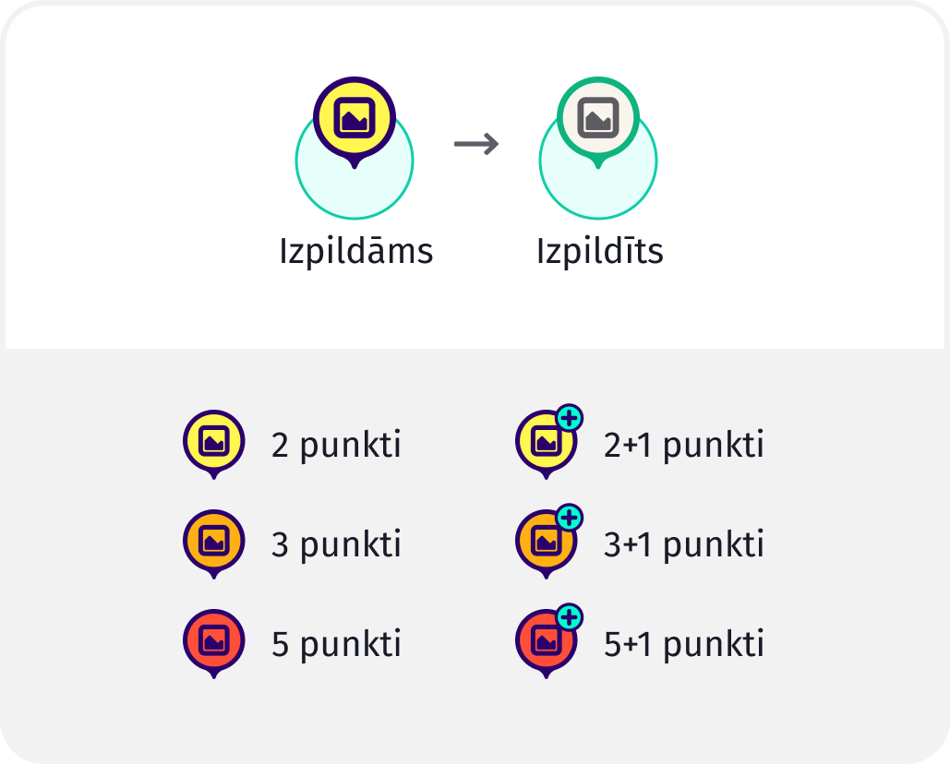

# **2. ATKLĀJĒJS**

## Kā spēlēt?

Dodies uz vietu, kas spēles kartē atzīmēta ar "Atklājēja" uzdevuma ikonu. Nokļūstot vietā, iepazīsties ar uzdoto jautājumu. Viena no 4 atbildēm ir pareiza. Atbildi uz jautājumu atradīsi norādītajā rādiusā ap ikonu. Atbildi komanda var iesniegt tikai vienreiz.

Lai uzdevumu ieskaitītu, komandai ir jāierodas vietā ar ierīci, kurai ir ieslēgta GPS sekošana. Atbildēt uz jautājumu var jebkurš komandas dalībnieks.

## Uzdevuma vieta: lokācija kartē

Komandai ir jāierodas vietā ar ierīci, kurai ir ieslēgta GPS sekošana un atbilde uz jautājumu jāmeklē norādītajā rādiusā ap ikonu.



## Punkti par izpildītu uzdevumu

Atkarībā no uzdevuma sarežģītības pakāpes, varēsi iegūt 2, 3 vai 5 punktus, ja pareizi atbildēsi uz uzdoto spēles jautājumu un ieradīsies vietā ar ierīci, kurai ir ieslēgta GPS sekošana. Esi "Pirmatklājējs", ierodies uzdevuma vietā un atbildi pirmais, par to saņemot papildus 1 punktu.

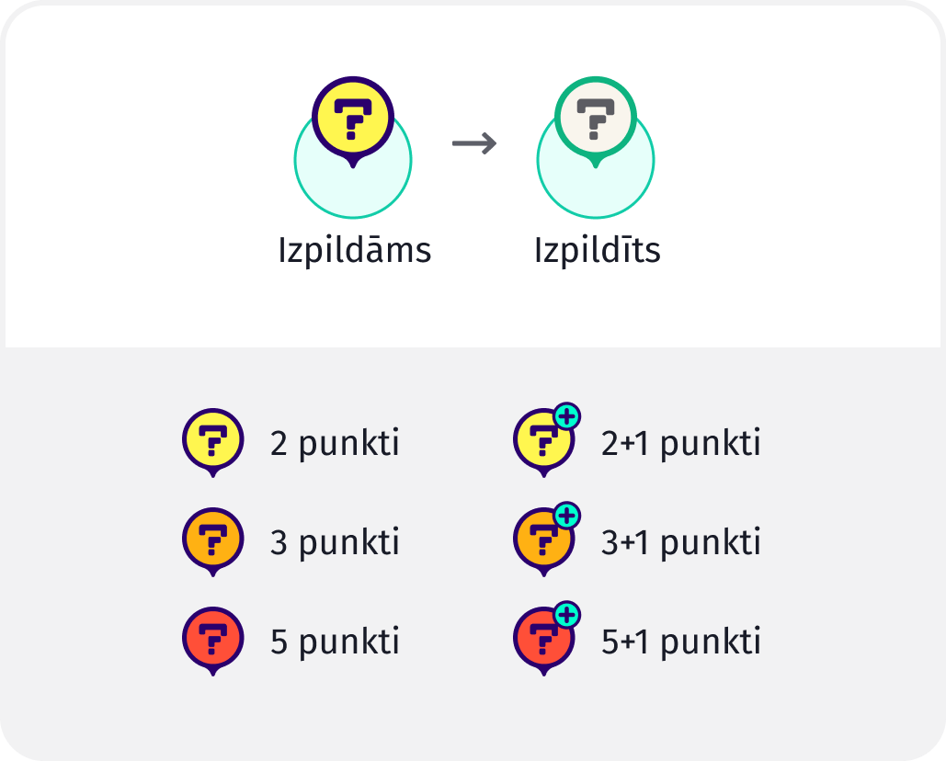

# **3. G-PUNKTS**

## Kā spēlēt?

Kartē paslēpti vairāki jutīgi punkti. Kad tuvosies “G-punktam” un būsi tā rādiusā, spēles kartē parādīsies ikona ar procentiem. Dodies pareizajā virzienā, vadoties pēc procentu pieauguma, lai sasniegtu "G-punktu". Gandrīz neskaitās, jātiek līdz galam.

Paturi prātā, ka tikai dalībnieks ar ieslēgtu GPS sekošanu var spēlēt uzdevumu “G-punkts”, tāpēc GPS sekošanu var pārslēgt uz tā dalībnieka ierīci, kurš veiks šo uzdevumu. Pārējie dalībnieki var sekot līdzi uzdevuma izpildes progresam savās ierīcēs.

## Uzdevuma vieta: paslēpta kartē

Kartē ir paslēpti vairāki “G-punkti”. Tie ir slepeni un tiks atklāti tikai brīdī, kad nokļūsi to rādiusā.

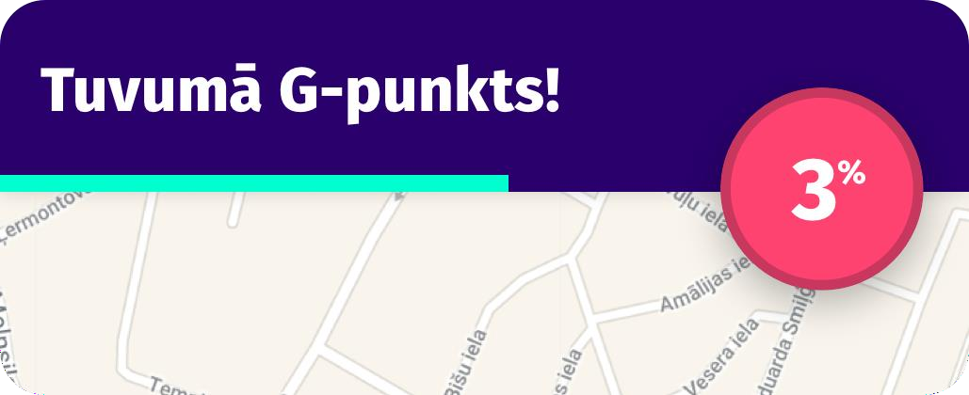

## Punkti par izpildītu uzdevumu

Seko procentiem, lai sasniegtu 100% un atklātu “G-punktu”. Spēle rezultātu reģistrē automātiski. Par katru atrastu "G-punktu" dalībnieks saņem 10 punktus.

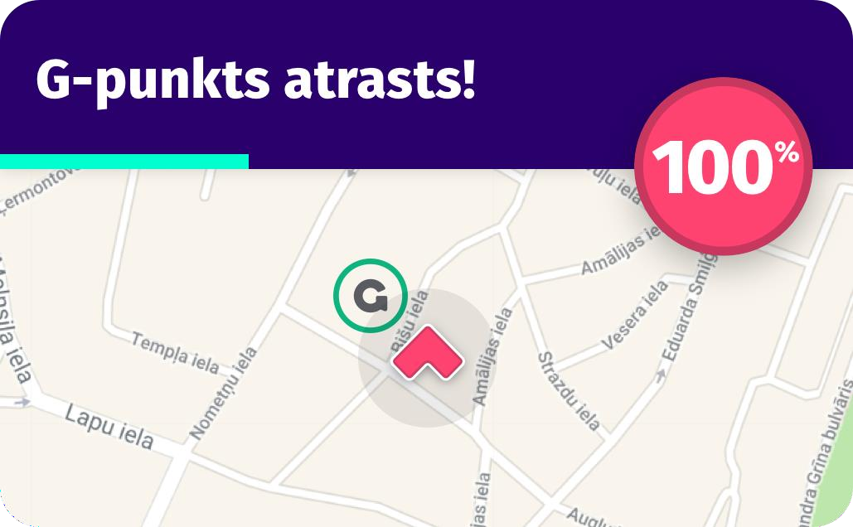

# **SPRINTERIS**

## Kā spēlēt?

Dodies uz Vietu, kas spēles kartē atzīmēta ar Sprintera uzdevuma ikonu. Nokļūstot Vietā un nospiežot pogu "spēlēt", sāksies laika atskaite.

Uzdevums: Skrienot noteiktā laikā jāsavāc pēc iespējas vairāk dimantu, kurus redzēsi spēles kartē. Spēle savāktos dimantus reģistrē automātiski. Veikt uzdevumu var arī atkārtoti, bet vērā tiks ņemts tikai pēdējais rezultāts. Ja izvēlēsies "spēlēt vēlreiz", tad iepriekšējais rezultāts jeb iegūtie punkti tiks dzēsti.

Paturi prātā, ka tikai dalībnieks ar ieslēgtu GPS sekošanu var spēlēt uzdevumu “Sprinteris”, tāpēc GPS sekošanu var pārslēgt uz tā dalībnieka ierīci, kurš veiks šo uzdevumu. Pārējie dalībnieki var sekot līdzi uzdevuma izpildes progresam savās ierīcēs.

## Uzdevuma vieta: lokācija kartē

Spēles kartē redzamas vairākas Vietas ar Sprintera bultiņu ikonu. Dodies uz Vietu, lai spēlētu Sprinteri.

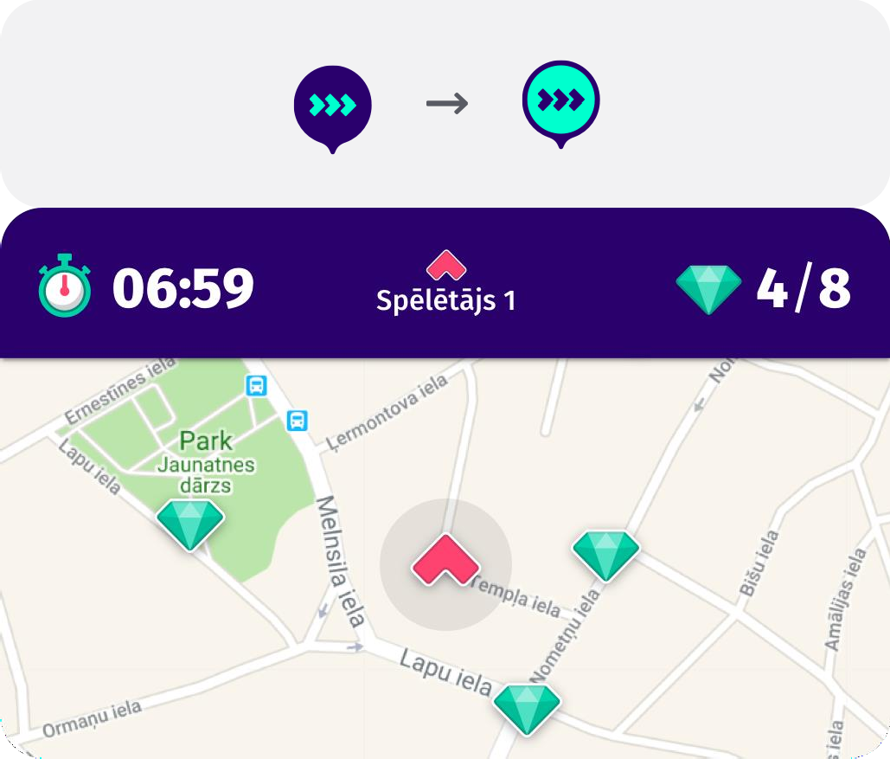

## Punkti par izpildītu uzdevumu

Par katru savākto dimantu saņemsi 1 punktu. Kopā Sprinterī iespējams iegūt 8 punktus, savācot 8 dimantus.

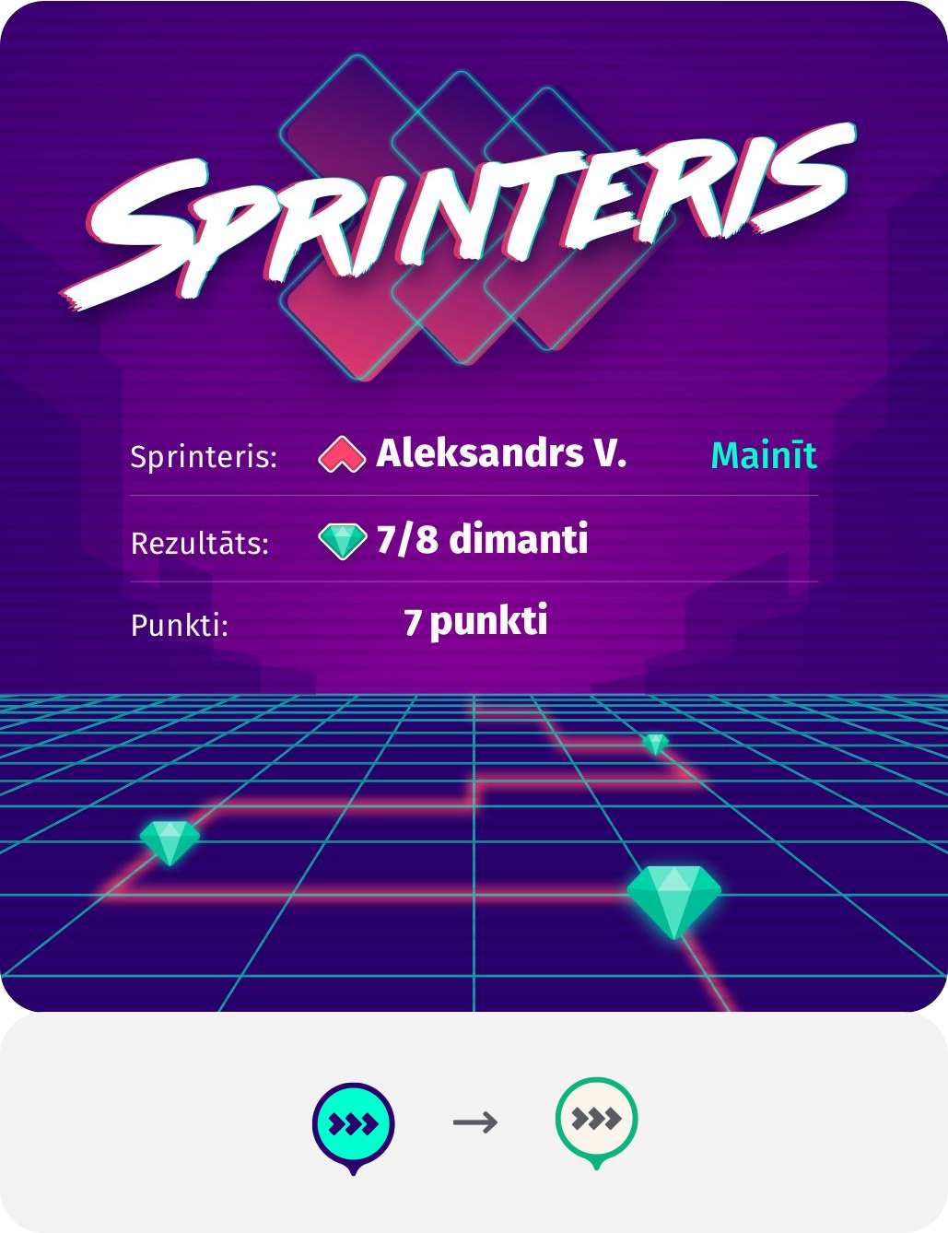

# **MEDNIEKS**

## Kā spēlēt?

Spēlei sākoties, kartē būs redzamas vairākas dārgumu lādes - dažās no lādēm būs balvas, dažās punkti. Pirmā komanda, kura “atvērs” lādi ar balvu, tiks pie balvas. Par lādi ar balvu punkti netiek piešķirti. Savukārt katra komanda, kura “atvērs” lādi ar punktiem, tiks pie 1, 2, 3 vai 5 punktiem. Visas lādes vizuāli izskatīsies vienādi, tāpēc nebūs zināms, kurās lādēs ir balvas, kurās - punkti. To komanda uzzinās tikai lādes "atvēršanas" brīdī.

Tiklīdz pirmā komanda "atvērs" lādi ar balvu, tā lāde visiem dalībniekiem kartē uzrādīsies kā "atvērta" un vairs to "atvērt" nebūs iespējams. Taču lādes ar punktiem varēs "atvērt" visu spēles laiku. "Atvērto" lāžu statuss lietotnē nomainīsies dažu sekunžu laikā (atkarībā no tīkla pārklājuma un interneta pieejamības konkrētam spēlētājam).

## Ievēro!

Kad nokļūsi vietā, kur paslēpta dārgumu lāde, telefoniem ar AR funkcionalitāti dārgumu lāde būs redzama papildinātajā realitātē, savukārt, ierīcēm, kurām šādas funkcionalitātes nav, lāde būs redzama kartē. Ieslēdzot AR režīmu, katram spēlētājam lāde parādīsies atšķirīgā vietā 10m attālumā, pēc nejaušības principa. Lai to varētu atvērt, nepieciešams tai pieiet tuvumā.

**Svarīgi!!!** Esi uzmanīgs un rūpējies par savu drošību. Ja gādījumā lāde parādās vietā, kurai nevar piekļūt, vai nedrošā vietā (blakus ceļam, ūdenstilpnē), uzsāc meklēšanu atkārtoti, kamēr dārgumu lāde parādās vietā, kas ir ērta un droša piekļūšanai.

## Uzdevuma vieta: lokācija kartē

Spēles kartē redzēsi vairākas dārgumu lādes. Dodies uz lādes lokāciju, lai "atvērtu" lādi un iegūtu balvu vai punktus.

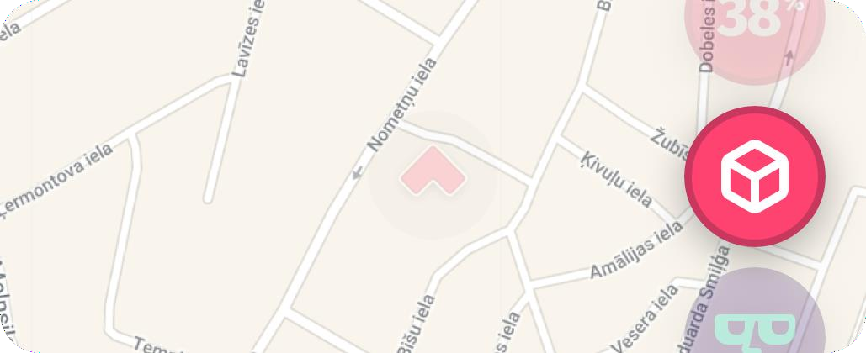

## Punkti par izpildītu uzdevumu

Katra komanda, kura “atvērs” lādi ar punktiem, saņems 1, 2, 3 vai 5 punktus.

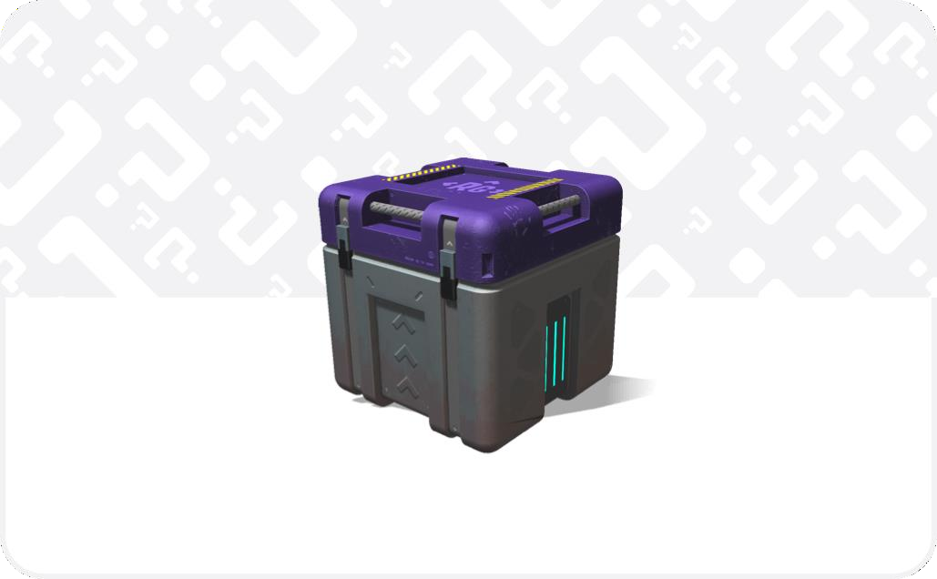

# **DETEKTĪVS**

## Kā spēlēt?

Kartē ir redzamas vairākas Vietas ar cepures ikonu, kurās nokļūstot, atklāsi vienu no Pavedieniem (attēliem). Vācot Pavedienus, Tev būs jāizdomā, kas ir vienojošais visiem attēliem un pareizā atbilde jāieraksta Detektīva uzdevumā. Atbildi var iesniegt tikai vienu reizi.

## Uzdevuma vieta: lokācija kartē

Spēles kartē redzamas vairākas Vietas ar cepures ikonu. Tev jānokļūst šajās Vietās, lai atklātu Pavedienus un izdomātu pareizo atbildi.

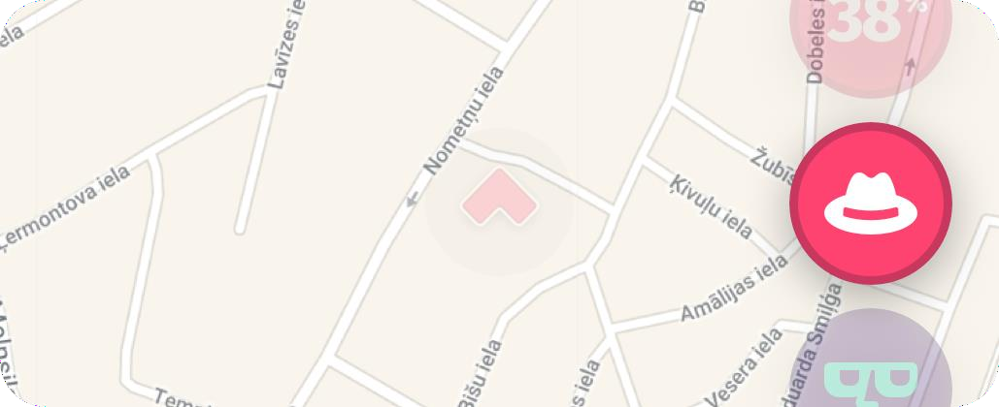

## Punkti par izpildītu uzdevumu

Par katru savākto Pavedienu saņem 1 punktu. Par pareizu atbildi saņem 20 punktus.



# **​GOLDDIGERS**

## Kā spēlēt?

Vai Tev labi padodas mīklu minēšana? Cerams, jo šis būs īsts izaicinājums pat visasākajiem nažiem! Lai uzzinātu slepeno seifa atrašanās vietu, sākumā būs jāatrisina mīkla, kuras pirmā daļa norāda uz aptuvenu reģionu (iela, parks, dārzs utt.), bet otra, savukārt, norāda uz jau pavisam precīzu seifa lokāciju. Kad nokļūsi pareizajā vietā, saņemsi kodu, ar ko atvērt seifu un saņemt zeltu.

## Ievēro!

Kad nokļūsi vietā, kur paslēpts seifs, telefoniem ar AR funkcionalitāti seifs būs redzams papildinātajā realitātē, savukārt, ierīcēm, kurām šādas funkcionalitātes nav, tas būs redzams kartē. Katram spēlētājam seifs būs redzams atšķirīgā vietā 10m attālumā pēc nejaušības principa. Lai to varētu atvērt, nepieciešams tam pieiet tuvumā.

**Svarīgi!!!** Esi uzmanīgs un rūpējies par savu drošību. Ja gādījumā seifs parādās vietā, kurai nevar piekļūt, vai nedrošā vietā (blakus ceļam, ūdenstilpnē), **uzsāc meklēšanu atkārtoti, kamēr seifs parādās vietā, kas ir ērta un piekļūšanai droša.**

## Uzdevuma vieta: paslēpta kartē

Kaut kur spēles laukumā ir paslēpts seifs. Tā atrašanās vietu varēsi uzzināt, atminot dotās mīklas. Uzdevums brīdinās, ja būsi uz pareizā ceļa.

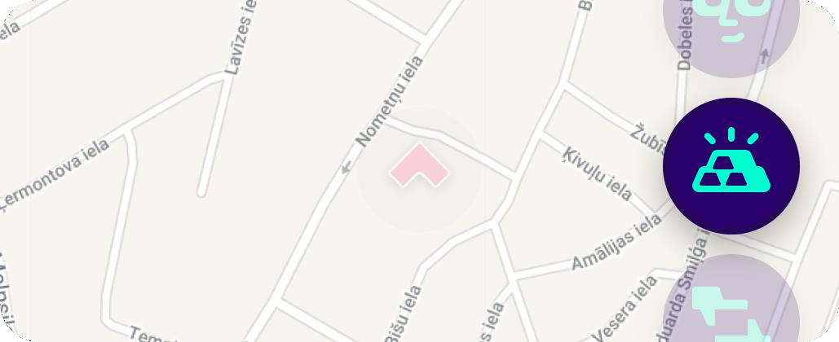

## Punkti par izpildītu uzdevumu

Par izpildītu uzdevumu pienākas 15 punkti.

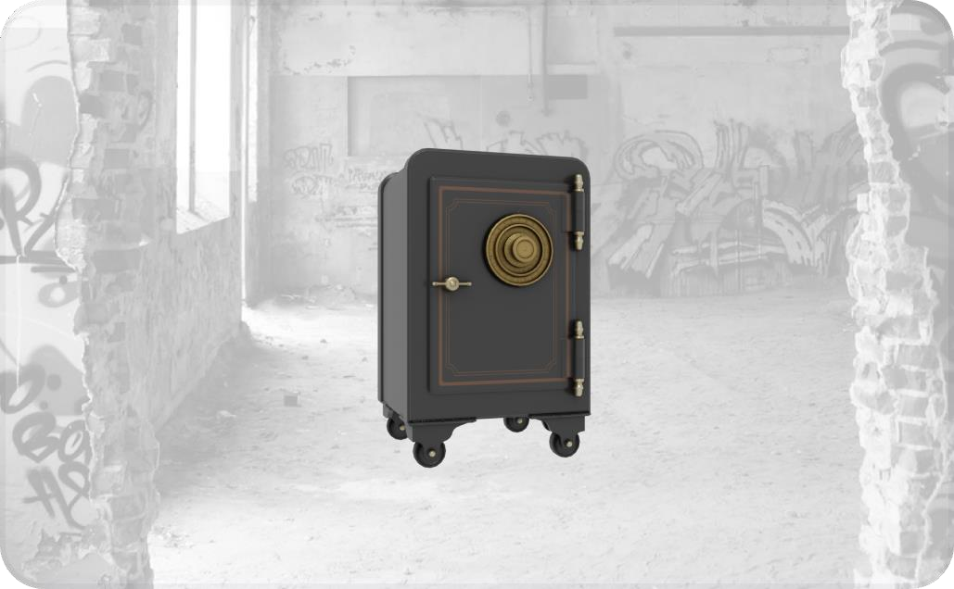

# **KODERIS**

## Kā spēlēt?

Dodies uz vietu, kas spēles kartē atzīmēta ar QR koda ikonu. Nokļūstot vietā, atrodi cilvēku, kas Tavu komandu iepazīstinās ar sagatavoto uzdevumu. Izpildi uzdevumu un nopelni punktus.

## Uzdevuma vieta: lokācija kartē

Ierodoties uzdevuma vietā, atrodi cilvēku, kas Tavu komandu iepazīstinās ar sagatavoto uzdevumu.

## Punkti par izpildītu uzdevumu

Kad uzdevums izpildīts, dodies pie cilvēka, kas noskenēs Tavu QR kodu un piešķirs no 0 līdz 50 punktiem Tavai komandai. Piešķirtais punktu daudzums atkarīgs no tā, kā paveiksi uzdevumu.



**1.1.2. *Papildu uzdevumi*** ir uzdevumi, kas nav piesaistīti Vietām un par kuriem var saņemt papildu punktus:

# **9. GRŪPIJS**

## Kā spēlēt?

Izpildi foto vai video pārbaudījumus kopā ar komandas biedriem, lai nopelnītu papildu punktus spēlē. Dziedāšana? Tas taču ir vienkārši! Drīzāk galva zem ūdens – lūk, tas ir pārbaudījums!

## Ievēro:

1. Uzdevumos, kuros pie izpildes minēta “komanda”, nozīmē, ka foto vai video jābūt redzamai visai komandai, izņemot 1, kurš fotografē vai filmē,
2. Uzdevumos, kuros pie izpildes minēta “komandas selfijs”, nozīmē, ka foto vai video jābūt redzamai visai komandai,
3. Uzdevumos, kuros pie izpildes minēts “kāds no komandas”, nozīmē, ka foto vai video var būt arī tikai 1 no komandas dalībniekiem,
4. Uzdevumā nosauktais objekts, tēls u.tml. nedrīkst tikt attēlots digitāli vai drukātā veidā, ja vien tas speciāli nav prasīts.

## Uzdevuma vieta: jebkur

Izpildi uzdevumu un foto vai video iemūžini tā, lai tajā būtu redzami pilnīgi visi komandas dalībnieki, izņemot fotogrāfu.



## Punkti par izpildītu uzdevumu

Par katru izpildītu uzdevumu saņemsi 2, 3 vai 5 punktus.

# **10. EKSPERTS**

## Kā spēlēt?

Atver uzdevumu un iepazīsties ar uzdoto jautājumu. Viena no 4 atbildēm ir pareiza. Vai nu tā ir zināma, vai būs jāmin. Atbildi komanda var iesniegt tikai vienreiz.

## Uzdevuma vieta: jebkur

Iesniegt atbildes uz jautājumiem vari visu spēles laiku no jebkuras vietas.

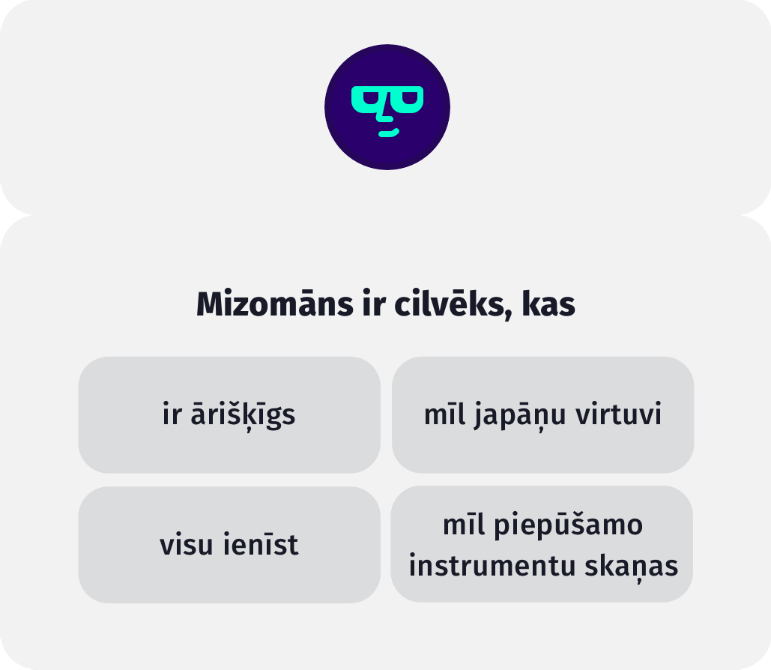

## Punkti par izpildītu uzdevumu

Par katru pareizi atbildētu jautājumu saņemsi 2 punkti